Påskeløbene (De tidlige år)
I 1966 blev det første specialtegnede orienteringskort i Danmark fremstillet af Leif og Flemming Nørgaard.
I 25 års jubilæumshæftet for OK West skriver Preben Madsen: ”Påskeløbene var imidlertid allerede startet i 1968. Jeg har fået fortalt, at man i årene før havde deltaget i løb i påskedagene og også haft mulighed for at overnatte og nyde fællesskabet. Ideen til påskeløb kom fra West, og jeg tror nok, at man kan sige at Per Breinholt var ide-manden bag påskeløbene og ikke nok med det. Igennem mange år var han også koordinator bag løbene. Det var som sagt tre klubber, der hver arrangerede et løb, og det var en selvfølgelighed, at et af løbene blev afviklet af West i en af klitplantagerne.”
I april 1968 blev det første påskeløb afholdt. Det var to af datidens store klubber i Sydjysk kreds (i dag en del af Sydkredsen), som lavede hver deres etape. Sønderborg OK havde fået tegnet kort over Gråsten, hvor første etape blev løbet. Anden etape afviklede OK West i Ho Plantage ligeledes på et nytegnet kort. I alt deltog 110 løbere. De 2 etaper blev afviklet som 2 selvstændige løb, men med et samlet resultat. Man tilmeldte sig en bane, der var i alt 8 baner, og så løb man mod hinanden på kryds og tværs af de traditionelle klasseinddelinger.
I 1969 blev det første Påskeløb med 3 etaper afviklet. Sønderborg OK Stod for 1. etape og havde tegnet et nyt O-kort over Als Sønderskov. OK West havde tegnet Blåbjerg til 2. etape, mens 3. klub var Viborg OK Som lavede 3. etape i Dollerup Bakker. 1969 blev også året hvor man brugte EDB for første gang. Frede Jacobsen, Sønderborg OK havde lavet et løbsprogram så man kunne lave jagtstart 3.dagen. Programmet blev brugt til og med påskeløbet i 1973.
I 1970 blev 1. etape afviklet på et nytegnet kort over Pamhule. Det var første gang OK HTF var med til at lave Påskeløb. På 2. etape var det igen OK West, denne gang på et nytegnet kort over Bordrup. Sønderborg OK afviklede 3. etape i Als Nørreskov Også her var der tale om et nytegnet kort.
I 1971 blev 1. etape arrangeret af Silkeborg OK sammen med Vejen OK i Silkeborg Vesterskov. OK West lavede 2. etape på et nytegnet kort over Vrøgum, mens Sønderborg benyttede Gråsten til 3. etape.
I 1972 var det OK Pan som sammen med Vejen OK lavede 1. etape i Gjern Bakker. OK West afviklede 2. etape i Bordrup, mens OK HTF igen lavede en etape. Denne gang sidste etape i Stursbøl.
1973 var det første år, hvor OK West ikke stod for en etape. Det var de 4 trekantsklubber: OK Fros, OK Snab, OK Melfar og Kolding OK. Første påskeløb med et fælles stævnecenter for alle 3 dage (Vingsted Centret). Der var mulighed for overnatning på centret. Dette gentages i 2025, hvor en pæn del af både deltagere og arrangører bor i Vingsted.

Dette år var der kun 7 baner. Bane 7 var til gengæld delt i 4 klasser (yngre piger, ældre piger, yngre drenge og ældre drenge).

Til Påskeløbene i 1974 havde man problemer med at finde klubber, som ville stå for løbene. Det endte med at OK West tilbød at stå for alle 3 etaper. OK West blev den første danske klub der alene stod for, at arrangere et tredages etapeløb.

Året efter stod Kolding Orienterings Klub som ene-arrangør af Påskeløbene – og først nu, 50 år efter, gentager klubben dette. I mellemtiden har KOK været med-arrangør af Påskeløbene 4 gange, i 1988, 2004, 2010 og 2016.

Per Breinholt

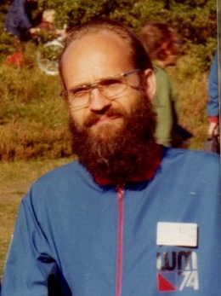  Per Breinholt (1934-2008) | Per Breinholt var en af initiativtagerne ved stiftelsen af OK West den 24. november 1962. Han blev klubbens første formand og sad på posten indtil medio 1975.  Per Breinholt deltog sammen med andre medlemmer af OK West i Viborg OK’s bjergløb i 1966 og oplevede det første danske O-kort, der var tegnet af brødrene Leif og Flemming Nørgaard. og de var ikke i tvivl om, at det nye o-kort var fremtiden. Med hjælp fra Flemming Nørgaard blev kortgrundlaget fremskaffet.  Korttegningen af Vrøgum–Aal Klitplantager kunne begynde.  Første gang man i det Syd og Sønderjyske område kunne løbe på et af de nye o-kort var ved OK West’s åbne løb den 23. april 1967 på et nytegnet O-kort - Kort nr. 2 på landsplan - over Vrøgum–Aal Klitplantager.  Per Breinholt var idemanden til Påskeløbene. Løbene var de første 5 år arrangeret af 3 klubber som enkelte løb, mens Per havde den overordnede styring. Der var 8 baner i denne periode. Man tilmeldte sig en bane, og så løb man mod hinanden på kryds og tværs af de traditionelle klasseinddelinger.  Til det første påskeløb i 1968 blev Ho Plantage tegnet som kort nr. 5 på landsplan.  I årene fra 1967 til 1974 tegnede man 21 O-kort.  I klubbens 25 års jubilæumsskrift fra 1987 skriver Ivan Christensen: ”De første kort fremstillede Per helt alene, men efterhånden blev flere af os inddraget i denne del af ”Virksomheden”.  Ved VM i Danmark i 1974 var Per Breinholt den danske banekontrol.
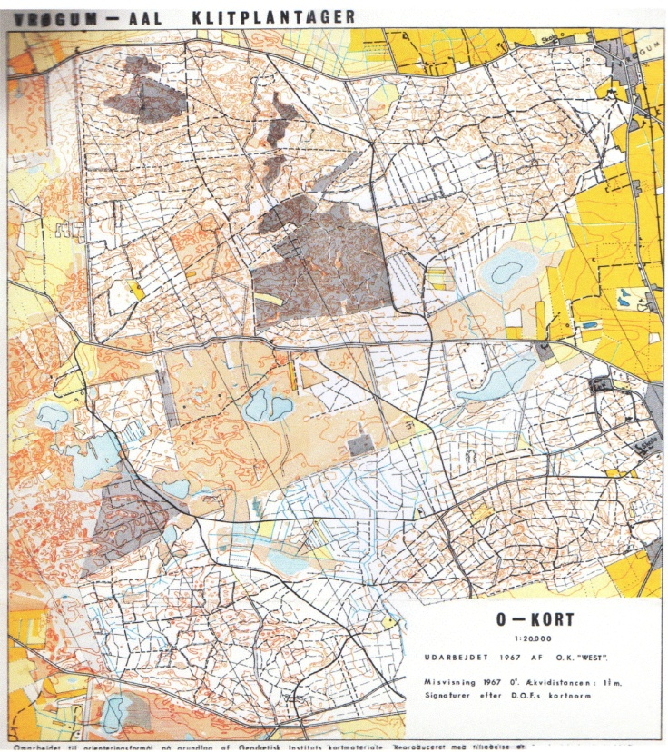
Vrøgum –Aal Klitplantager 1967

